机器视觉实验报告(五)

目录

一． 实验目的 1

二． 实验原理 1

三． 实验过程和结果 2

四． 代码实现 3

一． 实验目的

⚫ 图像视差匹配，通过立体匹配（Stereo Matching）获得两张图片的视差图。

二． 实验原理

立体视觉是计算机视觉领域的一个重要课题，它的目的在于重构场景的三维几何信息。立体视觉的研究具有重要的应用价值，其应用包括移动机器人的自主导航系统，航空及遥感测量，工业自动化系统等。

立体视觉的研究方法之一，利用多幅图象来恢复三维信息的方法，它是被动方式的。根据图象获取方式的区别又可以划分成普通立体视觉和通常所称的光流(optical flow)两大类。普通立体视觉研究的是由两摄像机同时拍摄下的两幅图象，而光流法中研究的是单个摄像机沿任一轨道运动时顺序拍下的两幅或更多幅图象。前者可以看作后者的一个特例，它们具有相同的几何构形，研究方法具有共同点。双目立体视觉是它的一个特例。



其中立体匹配是立体视觉系统的核心，是建立图像间的对应从而计算视差的过程，是极为重要的。立体匹配有两类算法:

(1) 基于灰度的算法 (intensity based)，

(2) 基于特征的算法 (feature based)。

1. 实现思想

本实验使用的立体匹配算法， 在一幅图象中以一点为中心选定一区域（窗口），在另一幅图象中寻找与该区域相关系数最大的区域，把该找到的区域的中心认为是原来那区域中心的对应点。它对噪声很敏感，所以需要搭配去噪滤波使用。

①误差能量函数

选取匹配计算区域窗口大小是（m*n），d是视差，我们需要先定一个视差搜寻范围如dmax=40。

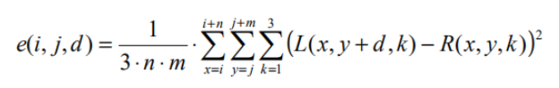

由于该算法对噪声敏感，进一步计算平均error energy：

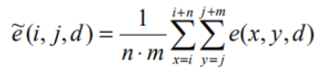

②基于最小平均误差能量的视差图

选取error energy最小的d作为视差图中（i,j）点的d，得到视差图：

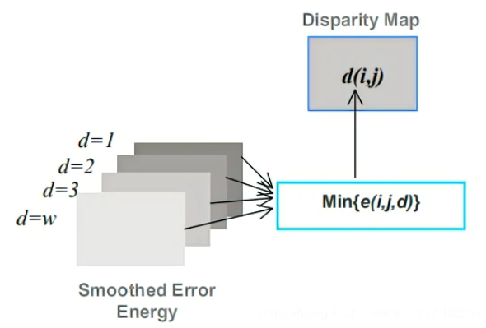

③计算可靠度，生成具有可靠视差的视差图

前两步得到的视差图是有噪声的，可以先用中值滤波处理一遍。定一个阈值ve，将error energy低于它的筛掉：

其中，alpha是系数，系数越低，可靠度越高，但是去噪效果越不好。

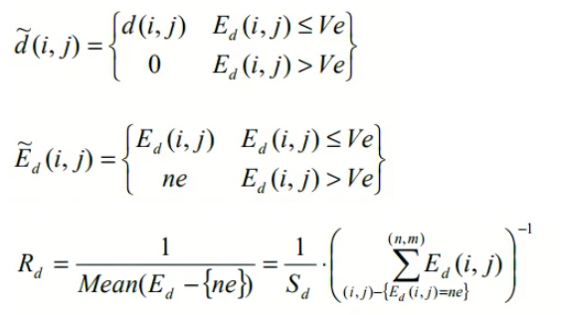

其中Sd是，不是ne的数量

三． 实验过程和结果

1.读入左右相机的图片，如下所示：

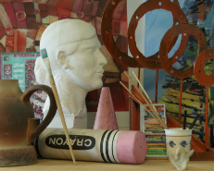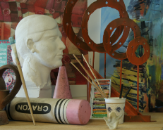

1. 遍历所有可能的误差值，计算得到视差图。直方图均衡化之后提高了视差图的对比度

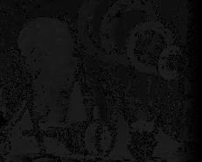 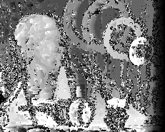

3.计算得到可靠度，生成包含可靠视差的视差图，然后增强对比度显示。

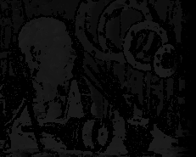 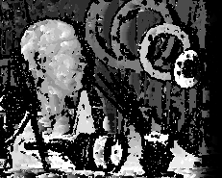

4.计算深度图

视差小于5的视为噪声

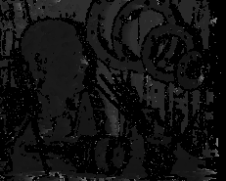 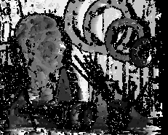

四． 代码实现

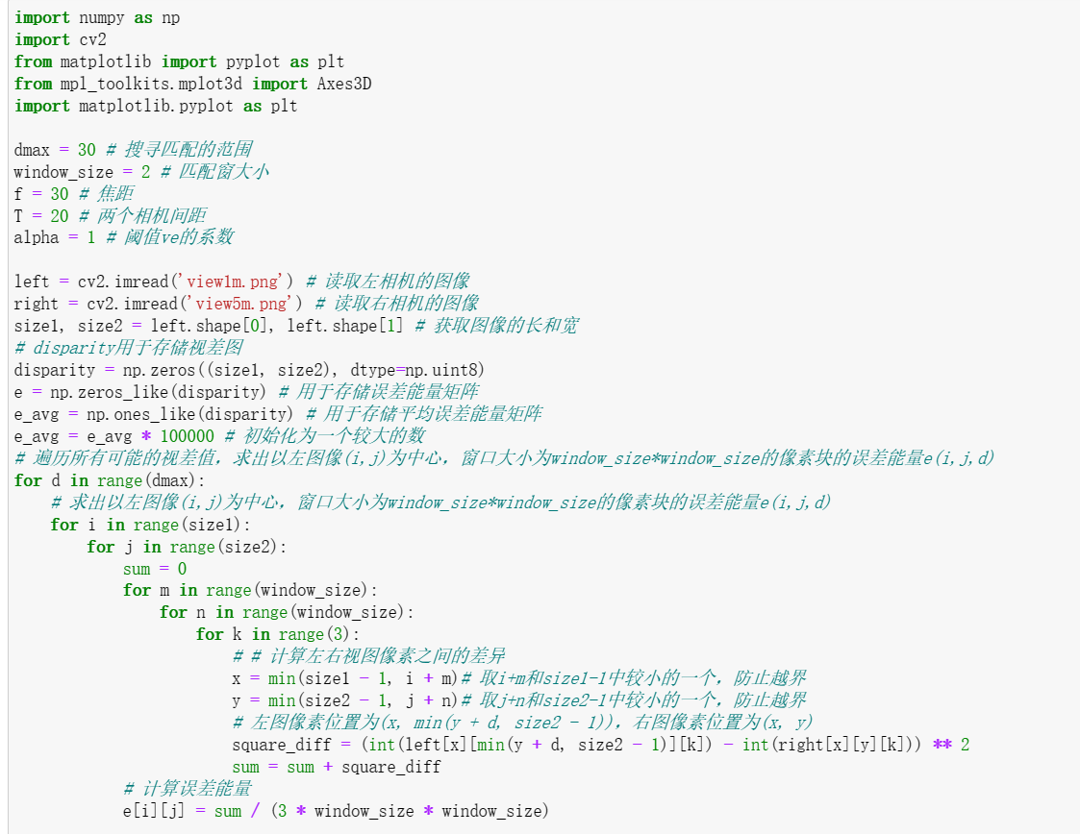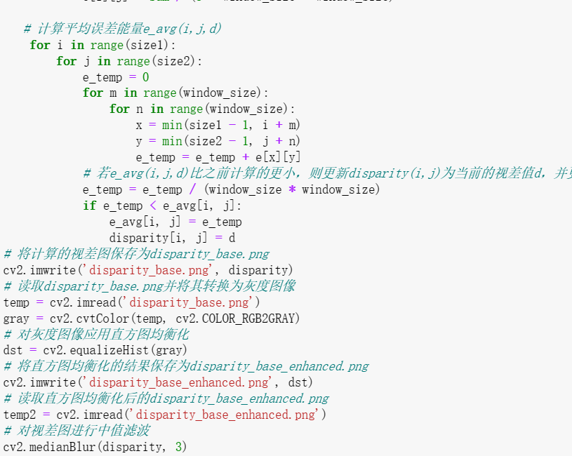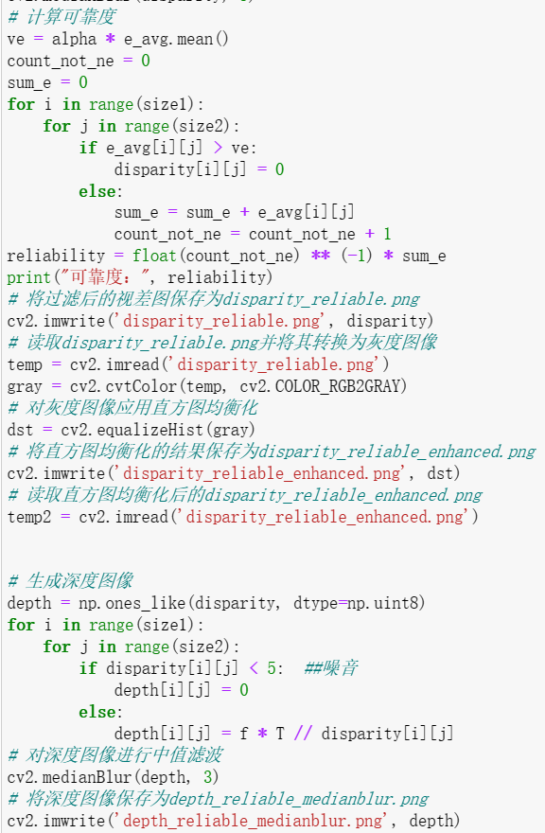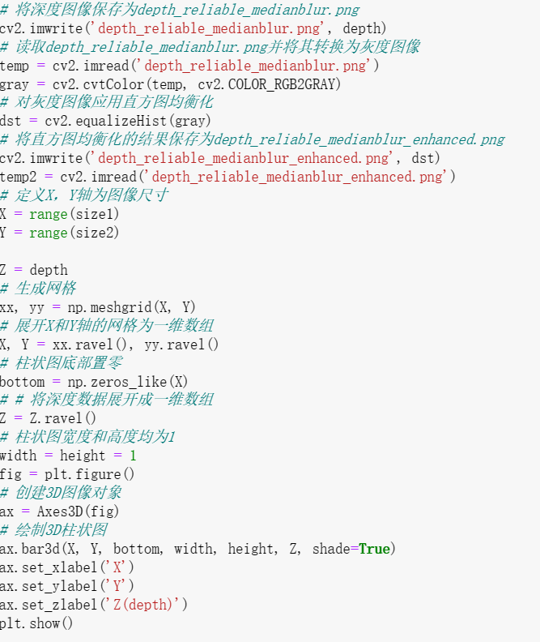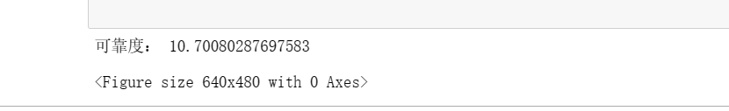



谢谢老师(.’◡’.)